Предупреждать детей об опасности – обязанность родителей
Внушите своим детям 6 «Нет»:
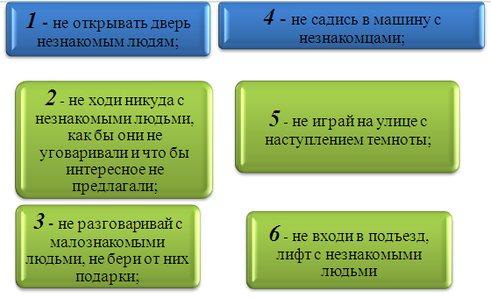
Напоминайте, чтобы подростки соблюдали следующие правила:
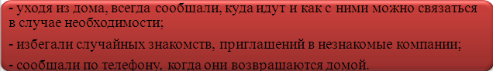
- Следите за тем, с кем общается Ваш ребенок и где он бывает. Нет ли среди его знакомых сомнительных взрослых людей или подверженных криминальному влиянию сверстников. Постарайтесь изолировать от них ребенка.
- Смотрите, чтобы Ваш ребенок не пользовался сомнительной литературой и видеопродукцией. Ограничьте и сделайте подконтрольным общение ребенка в интернете.
- Поддерживайте с детьми доверительные дружеские отношения. Не запугивайте ребенка наказаниями.
- Если в отношении Вас совершено преступление, сразу же обращайтесь в органы внутренних дел. В дежурную часть полиции можно позвонить по телефону «02», с мобильного в зависимости от оператора – «02», «002» или «020». Оператор службы «112» также может соединить с полицией.

 | Единый телефон доверия для детей, подростков и их родителей  8-800-2000-122 | Прокуратура Калининградской области

